«ОПОЛЗНИ, ОБВАЛЫ, СЕЛИ»

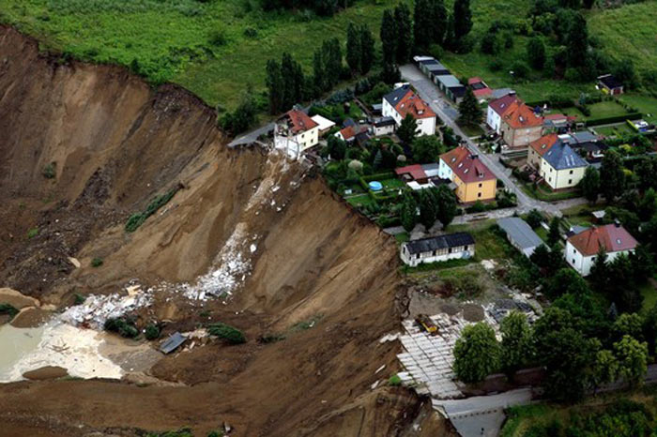
Оползень - скользящее смещение (сползание) масс грунтов и горных пород вниз по склонам гор и оврагов, крутых берегов морей, озер и рек под влиянием силы тяжести. Причинами оползня чаще всего являются подмыв склона, его переувлажнение обильными осадками, землетрясения или деятельность человека (взрывные работы и др.). Объем грунта при оползне может достигать десятков и сотен тысяч кубических метров, а в отдельных случаях и более. Скорость смещения оползня колеблется от нескольких метров в год до нескольких метров в секунду. Наибольшая скорость смещения оползня отмечается при землетрясении. Сползание масс грунта может вызвать разрушения и завалы жилых и производственных зданий, инженерных и дорожных сооружений, магистральных трубопроводов и линий электропередачи, а также поражение и гибель людей.

Как подготовиться к оползню
Изучите информацию о возможных местах и примерных границах оползней, запомните сигналы оповещения об угрозе возникновения оползня, а также порядок действия при подаче этого сигнала. Признаками надвигающегося оползня являются заклинивание дверей и окон зданий, просачивание воды на оползнеопасных склонах. При появлении признаков приближающегося оползня сообщите об этом на ближайший пост оползневой станции, ждите оттуда информации, а сами действуйте в зависимости от обстановки.

Как действовать при оползне
При получении сигналов об угрозе возникновения оползня отключите электроприборы, газовые приборы и водопроводную сеть, приготовьтесь к немедленной эвакуации по заранее разработанным планам. В зависимости от выявленной оползневой станцией скорости смещения оползня действуйте, учитывая с угрозу. При слабой скорости смещения (метры в месяц) поступайте в зависимости от своих возможностей (переносите строения на заранее намеченное место, вывозите мебель, вещи и т.д.). При скорости смещения оползня более 0,5-1,0 м в сутки эвакуируйтесь в соответствии с заранее отработанным планом. При эвакуации берите с собой документы, ценности, а в зависимости от обстановки и указаний администрации теплые вещи и продукты.

Действия после смещения оползня
После смещения оползня в уцелевших строениях и сооружениях проверьте состояние стен, перекрытий, выявите повреждения линий электро-, газо- и водоснабжения. Если Вы не пострадали, то вместе со спасателями извлекайте из завала пострадавших и оказывайте им помощь.

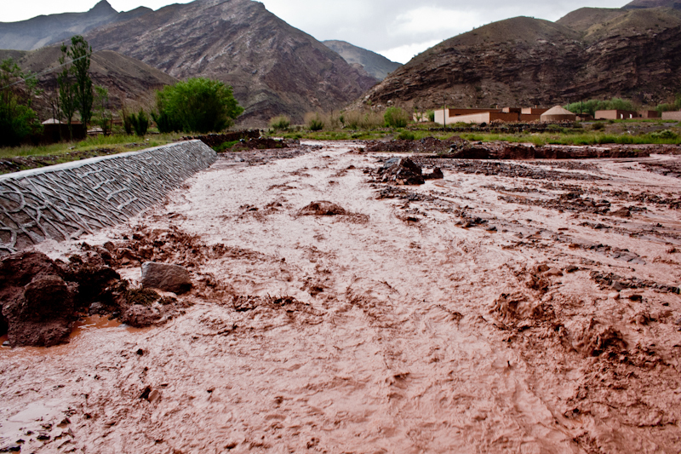
Сель - временный поток смеси воды и большого количества обломков горных пород от глинистых частиц до крупных камней и глыб, внезапно возникающий руслах горных рек и лощинах. Сели возникают на Северном Кавказе, в некоторых районах Урала, Восточной Сибири и Дальнего Востока. Селевой поток рождается после длительных и обильных дождей, интенсивного таяния снега или ледников, прорыва водоемов, землетрясений и извержений вулканов. Он возникает внезапно, движется с большой скоростью (до 10 м/с и даже более) и проходит чаще всего несколькими волнами за время от десятков минут до нескольких часов. Крутой передний фронт селевой волны может быть высотой до 15 м и более. Грохот и рев движущегося селевого потока слышен на больших расстояниях. В бедствии могут оказаться люди (туристы, геологоразведчики, пограничники, местные жители), жилые дома, инженерные и дорожные сооружения.
Как подготовиться к селю
Обычно места, где могут сходить селевые потоки, известны. Перед выходом в горы изучите эти места на маршруте своего движения и избегайте их, особенно после обильных дождей. Помните, что от селевого потока можно спастись, только избежав его. Перед оставлением дома, при заблаговременной эвакуации, отключите электричество, газ и водопровод. Плотно закройте двери, окна и вентиляционные отверстия.

Заблаговременные мероприятия по предупреждению селей
В селеопасных районах устраиваются противоселевые дамбы и плотины, сооружаются обводные каналы, снижается уровень горных озер, укрепляется земля на склонах путем посадки деревьев, проводятся наблюдения, организуется система оповещения и планируется эвакуация.

Как действовать при селевом потоке
Услышав шум приближающегося селевого потока, немедленно следует подняться со дна лощины вверх по склону не менее чем на 50-100 м. При этом нужно помнить, что из ревущего потока на большие расстояния могут выбрасываться камни большого веса, угрожающие жизни.
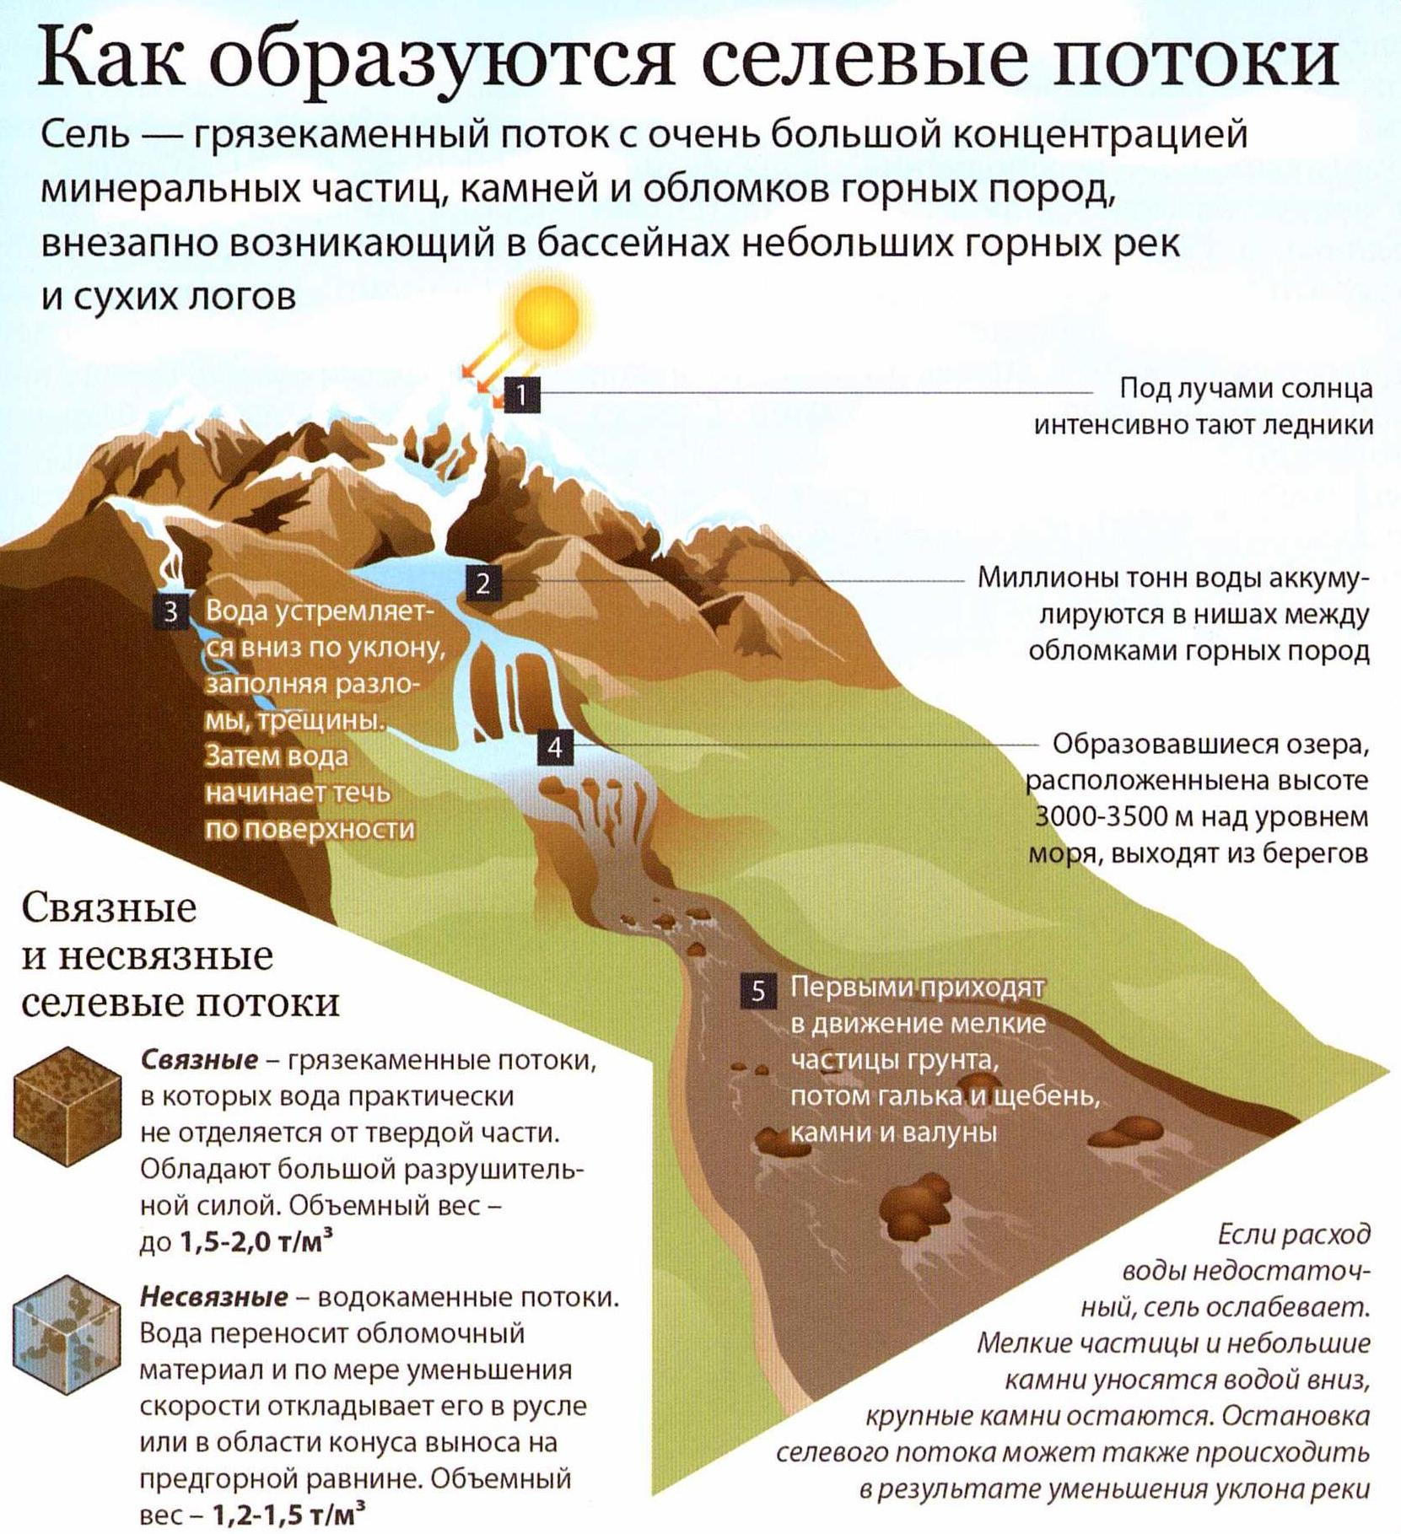

Действия после схода селевого потока
Окажите помощь пострадавшим и содействие формированиям и органам, разбирающим завалы и заносы по пути движения селя и в местах выноса основной массы селя. Если Вы пострадали - постарайтесь оказать себе доврачебную помощь. Пораженные участки тела, по возможности, нужно держать в приподнятом положении, наложить на них лед (мокрую материю), давящую повязку. Обратитесь к врачу.

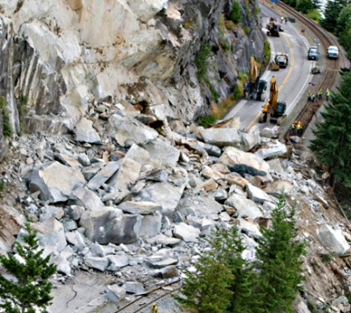
Обвалы (горный обвал) - отрыв и катастрофическое падение больших масс горных пород, их опрокидывание, дробление и скатывание на крутых и обрывистых склонах.
Обвалы природного происхождения наблюдаются в горах, на морских берегах и обрывах речных долин. Они происходят в результате ослабления связанности горных пород под воздействием процессов выветривания, подмыва, растворения и действия сил тяжести. Образованию обвалов способствуют: геологическое строение местности, наличие на склонах трещин и зон дробления горных пород. Чаще всего (до 80 %) современные обвалы связаны с антропогенным фактором. Они образуются в основном при неправильном проведении работ, при строительстве и горных разработках.
Обвалы характеризуются мощностью обвального процесса (объемом падения горных масс) и масштабом проявления (вовлечение в процесс площади).
По мощности обвального процесса обвалы подразделяют на крупные (отрыв пород 10 млн м3), средние (до 10 млн м3) и мелкие (отрыв пород менее 10 млн м3).
По масштабу проявления обвалы подразделяются на огромные (100- 200 га), средние (50-100 га), малые (5-50 га) и мелкие (менее 5 га).
Кроме того, обвалы могут характеризоваться типом обрушения, которые определяются крутизной склона скатывания обвальных масс.
Оползни, сели, обвалы наносят большой ущерб народному хозяйству, природной среде, приводят к человеческим жертвам.
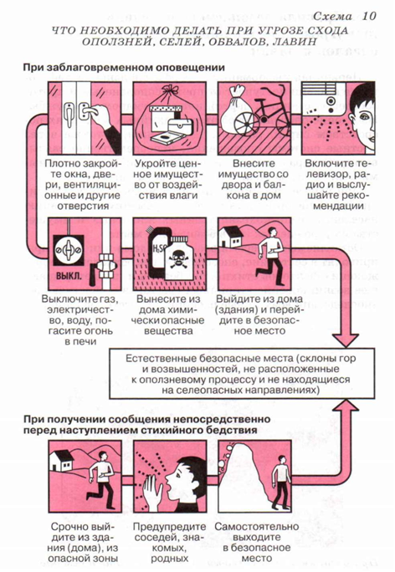
Основными поражающими факторами оползней, селей и обвалов являются удары движущихся масс горных пород, а также заваливание и заливание этими массами свободного ранее пространства. В результате происходит разрушение зданий и других сооружений, скрытие толщами пород населенных пунктов, объектов экономики, сельскохозяйственных и лесных угодий, перекрытие русел рек и путепроводов, гибель людей и животных, изменение ландшафта.

